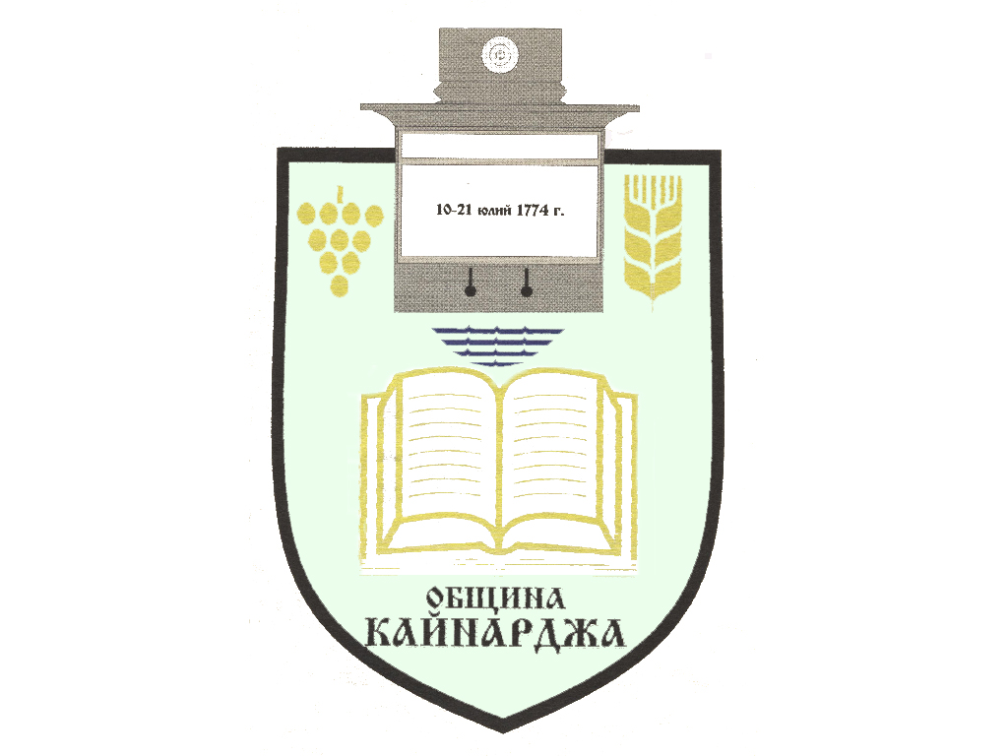

ОБЩИНСКИ СЪВЕТ-КАЙНАРДЖА

MUNICIPAL COUNCIL-KAYNARDZHA

Ул.”Димитър Дончев” 2 086798/356, факс 086798 / 461
7550 с.Кайнарджа, обл.Силистра e-mail:obs_kaynardja@abv.bg

ПОКАНА
На основание чл.23, ал.4, т.1 от ЗМСМА във връзка с чл.16, ал.1, т.1 и чл.58а от Правилника за организацията и дейността на Общински съвет Кайнарджа
С В И К В А М
Неприсъствено заседание на Общински съвет Кайнарджа
На 30.12.2020 г./ сряда / от 11.00 часа
при следния
ДНЕВЕН РЕД:
- Приемане на нов Правилник за организацията и дейността на Общинско предприятие“Комунални дейности“ с.Кайнарджа.
Внася: Кмета на общината
- Одобряване на План-сметка за дейностите по сметосъбиране, сметоизвозване, обезвреждане на битови отпадъци в депа или други съоръжения, поддържане чистотата на териториите за обществено ползване за 2021 г.
Внася: Кмета на общината
- Актуализация на плана в приходната и разходната част на бюджета за м.декември 2020 год.
Внася: Кмета на общината
- Бракуване на моторни превозни средства, собственост на община Кайнарджа.
Внася: Кмета на общината
- Приемане на Анализ на потребностите от подкрепа за личностно развитие на децата и учениците в Община Кайнарджа.
Внася: Кмета на общината
- Изказвания и питания.

Председател на ОбС: Ивайло Петков

На основание чл.49, ал.1, т.2 от ЗМСМА на 30.12.2020 год. от 10.30 часа ще заседава:
ПК по Бюджет, икономика, евроинтеграция, екология и нормативни актове:
- Йордан Милков Йорданов
- Костадин Стефанов Русев
- Даринка Йорданова Шарбанова
- Милена Стоянова Перчемлиева
- Айхан Февзи Али

В съответствие с чл.36, т.1 от ЗМСМА Ви каня да присъствате на заседанието на Общинския съвет.

